КЗО «Навчально-виховний комплекс №36»
«Спеціалізована середня загальноосвітня школа техніко-економічного профілю-дошкільний навчальний заклад» ДМР

Математика
3 клас
урок-подорож
Тема: «Розв’язування рівнянь,у яких один із компонентів поданий виразом зі змінною. Задачі, пов’язані з одиничною нормою. Повторення і закріплення вивченого матеріалу.»

Вчитель:

Торопцева Олена Павлівна

м. Дніпро
2019 р.

Мета: сприяти розвитку

1) навчально-пізнавальної компетенції:
- закріпити знання учнів при розв’язуванні рівнянь, у яких один із компонентів поданий виразом зі змінною, повправлятись із задачами , пов’язаними з одиничною нормою. Повторти й закріпити вивчений матеріал.
- розвивати критичне мислення та пізнавальну активність, пам’ять, вміння сприймати, аналізувати і узагальнювати інформацію, працювати за алгоритмом, сприяти створенню психологічного комфорту для розкриття творчого потенціалу кожного учня.

2) інформаційної компетенції:

- формування вмінь роботи з джерелами інформації: друкованими та мультимедійними;
- збирати та узагальнювати інформацію ;
-вміння аналізувати та складати алгоритм.

3) соціальної компетенції:
- розширювати кругозір учнів, збагачувати знання про європейські країни, які є сусідами нашої держави;
- формувати в учнів активну громадянську позицію.

4) компетенції особистісного самовдосконалення:
- виховувати старанність, відповідальне ставлення до роботи;
- вчити відповідати за свої вчинки;
- формувати культуру поведінки, вміння співпрацювати, усвідомлювати себе частиною єдиного колективу.

Вид уроку: урок-подорож

Обладнання: презентація до уроку, мультимедійний проектор, екран, роздаткові картки, картина із зображенням Пейзанської вежі у вигляді пазлів, одноразові тарілки, картки для гри «Мафія», скриня з паперовими лірами.

Хід уроку:

І. Організаційний момент.
(слайд 1)

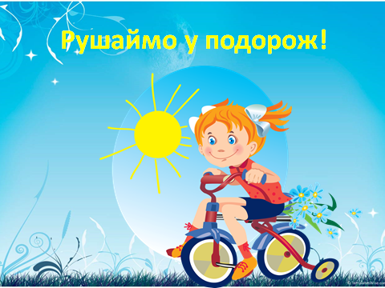
- Чи подобається вам подорожувати?
- Чим саме вас захоплюють подорожі?
- А куди саме ви хотіли б відправитись у подорож?

ІІ. Мотивація навчальної діяльності.

Повідомлення теми і мети урок.
(слайд 2)

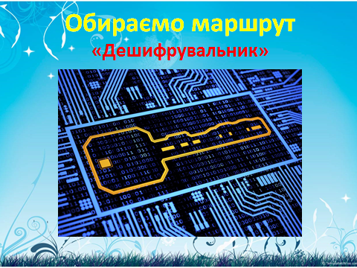

- Я зрозуміла, що вам дуже подобається подорожувати. І тому сьогодні, прямо під час уроку математики пропоную вам здійснити екскурсію. А от куди саме ми з вами вирушаємо, визначимось, коли розв’яжемо наступні приклади і поставимо відповіді у порядку зростання.

540 + 450 = Я
980 – 140 = Л
280 + 110 = І
320 + 230 = А
650 + 320 = І
740 – 220 = Т

- Молодці, правильно і ми вирушаємо до Італії.
(слайд 3)

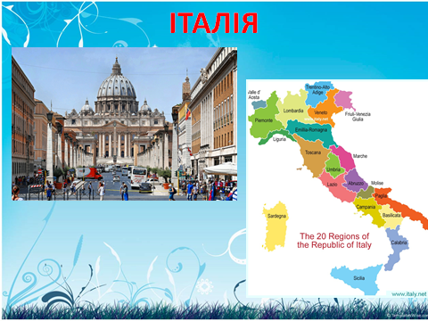
- Вирушаючи до Італії, турист може не підозрювати, які особливості можуть спостерігатися у цього народу і, можливо, здивується поведінці звичайного італійця. В Італії ви не знайдете ні дитячих будинків, ні бездомних тварин. Там їх просто немає.
На території Італії розташовані дві найменші країни світу, два анклави - Сан-Марино і Ватикан. В Італії офіційно визнані 15 мов, в Італії зберігається більш ніж половина всієї культурної спадщини світу - близько 60 відсотків.
(слайд 4)

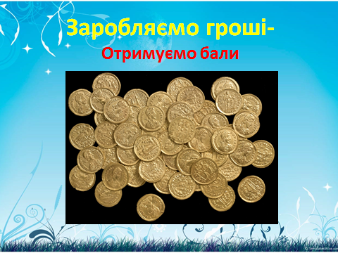
- Перед тим, як вирушати у мандрівку ми з вами поділимось на екскурсійні групи:
«Наполегливість», «Старанність», «Працелюбність», «Зацікавленість», «Взаємодопомога». Саме ці якості нехай допоможуть вам на уроці, тому що усі разом ми будемо не просто подорожувати, а ще й заробляти італійські ліри, які наприкінці уроку переведемо в бали.
ІІІ. Актуалізація і корекція опорних знань, навичок та вмінь.
3.1 Математичний диктант.
- Відомий у всьому світі італійський продукт – спагетті.

(слайд 5)

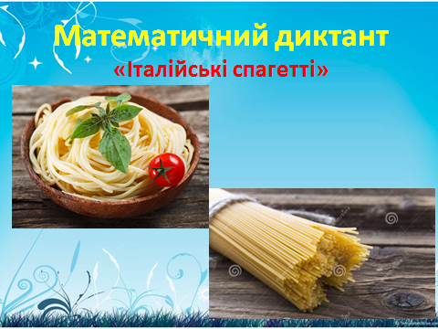
- Спагетті в Італії виробляють навіть для собак. Існує дуже багато рецептів приготування спагетті, а я пропоную використати спагетті у вигляді математичного диктанту.
Математичний диктант:
110 ∙ 3 = 330
420 : 2 = 210
12 ∙ 2 = 24
15 ∙ 2 = 30
500 : 10 = 50
- А тепер обміняйтесь роботами і давайте перевіримо скільки лір отримує кожна команда.
(Максимальна кількість – 6 лір)

3.2 Розв’язування рівнянь.
Інтерактивна вправа «Збери пазли».
(слайд 6)

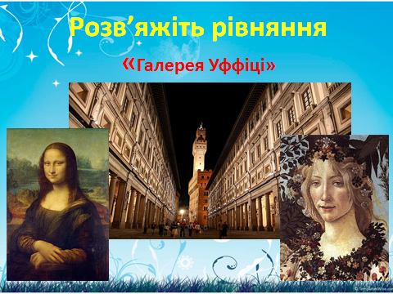
- А я запрошую вас до Галереї Уффіці, яка розташована у Флоренції. Вона була
Побудованиа ще в середині XVI століття і сьогодні функціонує як музей європейського образотворчого мистецтва. У ньому виставлені картини Боттічеллі, Леонардо да Вінчі, Тиціана, Веласкеса та інших відомих всьому світу художників. А я пропоную відтворити картину відомої італійської споруди. Для цього потрібно розв’язати рівняння і за значенням його кореня знайти відповідий пазл та розташувати його в рамку. Працюємо в парах, перевіряємо в групах.
(Максимальна кількість – 3 ліри).
х : 12 = 45 – 37
х + 24 = 43 ∙ 2
х – 56 = 34 : 2
67 – х = 84 : 3
810 : х =15 ∙ 6

- Молодці! Ми отримали зображення Пізанської вежі.

3.3 Обчислення периметра.
Інтерактивна вправа «Я-архітектор».

(слайд 7)

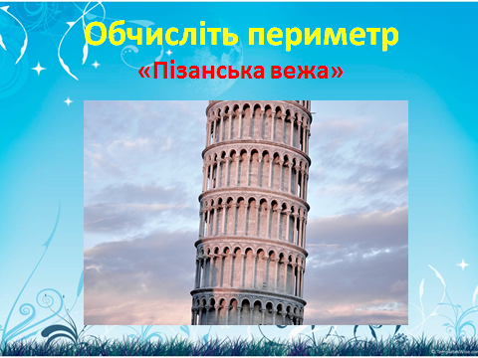

- Пізанську вежу, імовірно, заклав у 1173 році італійський архітектор Бонанно Пізано. Вона є дзвіницею і частиною архітектурного комплексу, що складається з Пізанського собору, баптистерію та цвинтаря Кампо-Санто. Вежу будували протягом приблизно 200 років. Дослідники стверджують, що із самого початку побудови вежа нахилена на південь. Про Пізанську вежу також існує легенда, згідно з якою зодчий Пізано розпочав роботу на замовлення духовенства. Тоді її будівництво зупинили на висоті 11 метрів. За сто років зведення вежі продовжили. Будівельники намагалися вирівняти її, збільшивши висоту поверхів із боку крену, але це не дало результатів. За легендою зодчий створив спочатку рівну, вертикальну вежу. Незважаючи на те, що роботу було виконано ідеально, архітектору не заплатили. Тоді він у пориві гніву звернувся до будови. "Ходімо зі мною!" – крикнув він у бік вежі, і та миттєво змістилася слідом за своїм творцем.
Вежу постійно досліджують і контролюють її стан. Доведено, що кожного року вона нахиляється на 1 мм. У 1986 році Пізанську вежу занесли до списку всесвітньої спадщини ЮНЕСКО.
Висота Пізанської вежі становить 56 м, діаметр основи – 15 м, товщина стін – 4 м, відхилення від вертикальної осі – від 4 до 5,5 м.
- Для картини, яку ми створили, потрібна рамка. Пропоную порахувати якої довжини нам знадобиться планка, щоб виготовити рамку для картини. Працюємо в групах.
Завдання на картках:
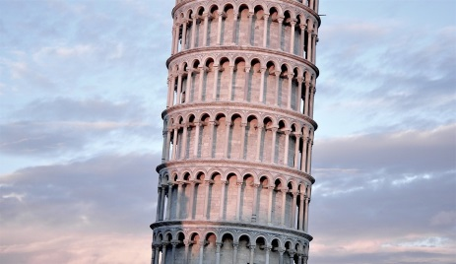
Задача
Картині із зображенням Пейзанської вежі
потрібна рамка. Якої довжини буде планка
для її виготовлення, якщо довжина рамки
становить 4 м, а ширина на 2 м менша?
Розв’язання:
_______________________________
_______________________________
_______________________________
Відповідь: _______________________

(Максимальна кількість – 2 ліри).

3.4 Робота над задачею.
Інтерактивна вправа «Допоможи італійським модельєрам».
(слайд 8)

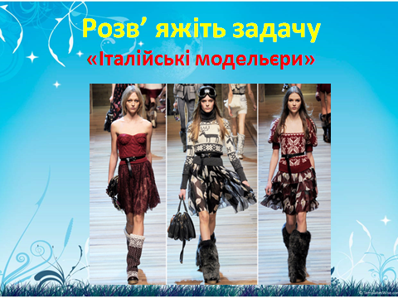

- Коли на розум приходить словосполучення «італійська мода» ми згадуємо такі відомі імена, як Армані, Версаче, Дольче енд Габбана і Валентіно. Італія – це країна, в якій дуже серйозно ставляться до свого зовнішнього вигляду не тільки жінки, але і чоловіки. Беручи до уваги грандіозне кількість дуже талановитих і високопрофесійних дизайнерів у цій країні, зовсім не дивним є те, що саме італійські модельєри диктують правила світовою модою.
- А я пропоную саме вам зараз на уроці уявити себе фахівцями у світі моди і допомогти відомим італійським модельєрам. Давайте в групах розв’яжемо цікаві задачі, які стосуються індустрії моди.
(Максимальна кількість – 4 ліри).
Задача 1.
На пошиття шкільних костюмів для хлопців І дня використали 23 м тканини, а ІІ дня – 47 м. Для виготовлення 1 костюму потрібно 7 м тканини. Скільки хлопців одягнуть нові шкільні костюми?
Розв’язання:
__________________________________________________________________________________________________________________________________________________________________________________________________________________________________________________________________________________________________________________________________________________________________________________________________________________________________________________________________________________________
Відповідь: __________________________________
Задача 2.
На пошиття шкільних суконь використали 44 м сатину та 16 м шовку. Щоб пошити 1 сукню, потрібно 3 м тканини. Скільком дівчатам вистачить суконь?
Розв’язання:
__________________________________________________________________________________________________________________________________________________________________________________________________________________________________________________________________________________________________________________________________________________________________________________________________________________________________________________________________________________________
Відповідь: _________________________________

5.2 Фізкуьт.хвилинка.
(слайд 9)

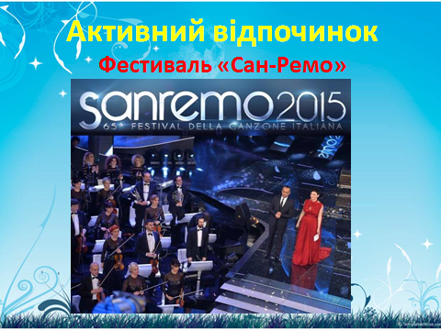

Розв’язування прикладів.
Інтерактивна гра «Італійська мафія».
(слайд 10)

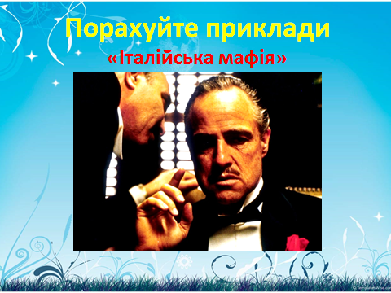

Італійська мафія, про яку багато чув весь світ, панує тільки на півдні Італії, а ось жителі півночі чули про неї тільки в новинах. Майже всі бізнесмени, що мають свою справу в Калабрії, на Сицилії або Копанії, платять мафії податок. Режисери всього світу створюють фільми за сюжетами, пов’язаними з небезпечними діями мафіозі. А дітям всього світу подобається гра у сицилійську мафію.
Я також пропоную вам пограти у цю гру, але «Мафія» в нас буде математична. Працюємо в групах. Розподіліться в групах за ролями. Мешканці міста обчислюють зелений приклад на множення 320 ∙ 3 =
Доктор перевіряє цей приклад за допомогою приклада на ділення.
Мафія обчислює червоний приклад на множення 440 ∙ 2 =
Поліцейський перевіряє цей приклад за допомогою приклада на ділення.

(Максимальна кількість – 4 ліри).

Порівняння виразу й числа.
Інтерактивна вправа «Приготуй піцу»
(слайд 11)

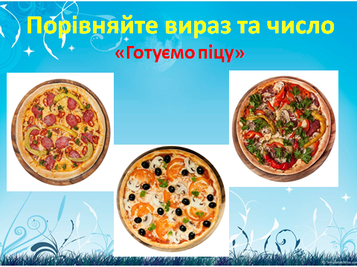

- У всьому світі відома і багатьом приходиться до смаку одна італійська страва. Нею залюбки ласують і діти, і дорослі. Що це за страва? Правильно, це піца. А чи знаєте ви, що справжньою італійською піцою вважається та, яку спекли у печі на дровах. А я пропоную вам зараз виготовити відразу 3 піци. А рецепт приготування буде не складний: до першої піци будуть належати шматочки, де вираз більший за число, до другої – де вираз менший за число, а на третю тарілку покладемо шматки, де вираз дорівнює числу. Працюємо в парах.

2∙39-18 50
(54+36):6 55
9∙2+7 24
63:7+2 9

960:3-120 300
280:2+40 190
840:2-220 250
60∙4:8 50

5∙13+15 80
90∙7-130 500
(100-73):9 3
29∙2+32 90

(Максимальна кількість – 3 ліри).

V.Підсумок.
(слайд 12)

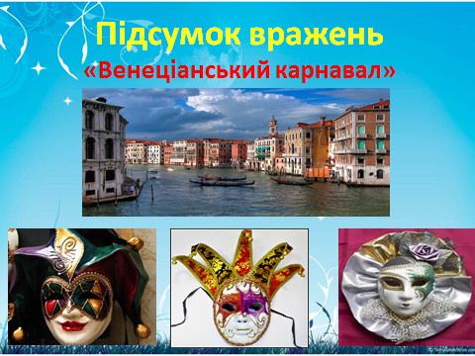

Ось і закінчується наша подорож такою різноманітною та дивовижною країною. Але в нас залишився ще один цікавий куточок Італії Венеція - дивовижне місто на воді. По Венеції проходить близько 150 каналів, які пов'язані 409 мостами. Більшість будинків побудовані на палях з дерева модрини. Як відомо це дерево майже не псується у воді. З кожним роком Венеція тоне! Це відбувається через те, що рівень води постійно піднімається, а середній рівень суші Венеції потроху знижується. Мешканці Венеції пересуваються вулицями міста за допомогою човнів, які називаються гандолами. Гондоли є найвідомішим символом Венеції у світі. Управляти цим чудовим засобом пересування без особливих зусиль може тільки одна людина. А ще Венеція славиться своїм розкішним, феєричним, таємничим карнавалом. Грандіозне захоплююче дійство перетворює Венецію на своєрідну театральну постановку, у якій кожен грає свою роль.
- Пропоную вам зараз відчути атмосферу цього карнавалу і за допомогою маски поділитися враженнями від сьогоднішньої подорожі.
(Діти діляться враженнями.)
- А особисто мені дуже сподобалося, як дружньо та злагоджено ви працювали вгрупах. І тому кожна екскурсійна група отримує по 2 преміальні ліри.

VІ. Оцінювання
(слайд 13)
Подорожуючи Італією, ми не тільки отримали нові враження від дивовижної країни, ми закріпили свої знання, розв’язуючи рівняння, у яких один із компонентів поданий виразом зі змінною, попрацювали над задачами, пов’язаними з одиничною нормою та периметром, повторили й закріпили вивчений матеріал. А ще ми заробили кошти, які тепер, повертаючись на Батьківщину, можемо перевести у бали за курсом 2 х 1. (Діти підраховують бали та наголошують результати).

VІІ. Домашнє завдання
- Завдання додому міститься на картках .

На цьому наш урок закінчено.
(слайд 14)

